BAB I
PENDAHULUAN

1.1 Latar Belakang
Berkaitan dengan fenomena OOTD yang muncul dan menjadi populer di berbagai jejaring sosial yang dalam perkembangannya saat ini tidak hanya digunakan untuk sekedar berbagi foto lewat jejaring sosial berbasis gambar seperti Instagram dan Pinterest, namun juga menjadi sarana promosi, memasarkan, dan berkomunikasi yang sangat diganderungi oleh para pelaku. “Perilaku pakaian jarang secara eksplisit dipertimbangkan dalam penelitian citra tubuh, tetapi data kami menunjukkan bahwa praktik pakaian merupakan bagian dari perilaku sosial sehari-hari yang dengannya kami memahami dan menyampaikan pengalaman tersebut lewat sesuatu yang dikenakan oleh tubuh[1].”
Pada praktik Outfit of the day atau disingkat OOTD, Dress Code adalah salah satu acuan untuk berbusana yang penting ketika menghadiri acara tertentu menurut 79% responden dari kuesioner yang dilakukan secara online terhadap 50 orang responden dengan ketentuan responden adalah mahasiswa Bandung, kuesioner ini dilakukan pada tanggal 18 Mei 2019.
Pada kuesioner tersebut diketahui juga bahwa 72% responden mengaku kebingungan dalam memilih pakaian yang memiliki dress code baik casual maupun formal.
Kemudian pada praktiknya, OOTD mengharuskan seorang individu untuk memadupadankan suatu barang fesyen dengan barang fesyen lainnya sehingga 87% responden cenderungan untuk tidak percaya diri dengan kombinasi barang fesyen yang dikenakanya. Lebih lanjut, 90% Responden mengaku tertarik untuk mengetahui alternatif kombinasi terhadap salah satu barang fesyen yang sudah dimiliki, dan sebanyak 64% responden mengaku memiliki barang fesyen favorit untuk dikenakan sehari-hari, sehingga dibutuhkan sebuah aplikasi yang dapat membantu penggunanya dalam mengatasi permasalahan-permasalahan di atas.

Berdasarkan masalah di atas, maka aplikasi terdahulu yaitu OOTD berdasarkan Event dan Mix and Match Item masih bisa dikembangkan lebih lanjut yaitu dengan menambah fitur lain untuk aplikasi tersebut.
Berangkat dari hasil analisis terhadap penelitian sebelumnya yang membangun aplikasi OOTD dengan menggunakan rekomendasi berdasarkan Case base reasoning, terdapat kekurangan yaitu hasil rekomendasi OOTD untuk 14 jenis event yang berbeda tidak akan menghasilkan solusi yang baru karena hanya menggunakan solusi sesuai dengan knowledge internal yang diproses oleh 4 tahapan CBR yaitu retrieve, reuse, revise, dan retrain[2].
“Tujuan dari kasus (Case) adalah untuk memfasilitasi penyelesaian masalah yang sama dalam konteks yang serupa tetapi berbeda di masa depan. Desain kasus tidak dapat diceritakan dalam kasus secara tunggal, melainkan sebagian besar kasus desain adalah rumit dan melibatkan representasi dari turunan atas kasus tersebut (subcases)[3].”
Untuk menutupi kekurangan sumber knowledge secara internal tersebut, diperlukan cara pandang lain yaitu dengan knowledge external yang akan memanfaatkan Clarifai API, lalu metode Rule-Based yang akan digunakan untuk mendapatkan rekomendasi dari Instagram dan Pinterest. Kemudian akan dilakukan penambahkan fungsi menyimpan kasus berdasarkan lokasi event, dan penambahan atribut untuk pencarian yaitu Dress Code.

1.2 Rumusan Masalah
Berdasarkan latar belakang di atas, maka pada penelitian ini telah diidentifikasi masalah-masalah yang terlibat dalam latar belakang masalah yang ada, diantaranya yaitu:
- Apakah dengan adanya aplikasi rekomendasi OOTD dapat mengatasi ketidakyakinan seseorang dalam mengkombinasikan busananya?
- Apakah dengan adanya aplikasi rekomendasi OOTD dapat memberikan kombinasi alternatif dalam berbusana?
- Bagaimana lokasi dapat mengefektifkan aplikasi rekomendasi OOTD?
- Bagaimana atribut dress code dapat mengefektifkan aplikasi rekomendasi OOTD?

1.3 Maksud dan Tujuan
Maksud dari penelitian ini adalah mengembangkan aplikasi untuk OOTD (Outfit of the Day) dengan memanfaatkan informasi dari lokasi event dan atribut dress code berbasis android.
Sedangkan tujuan dari rekomendasi OOTD (Outfit of the Day) berbasis android adalah sebagai berikut:
- Menambahkan lokasi event sebagai salah satu indikator rekomendasi.
- Memberikan hasil rekomendasi pakaian berdasarkan atribut Dress Code.
- Membantu pengguna untuk memilih pakaian berdasarkan barang fesyen pilihan Mix and Match.
- Memberikan rekomendasi dari toko online yang menjual item fashion yang dibutuhkan.

1.4 Batasan Masalah
Adapun Batasan masalah dalam pengembangan perangkat lunak ini adalah sebagai berikut:
- Versi minimum sistem operasi yang didukung oleh perangkat ini adalah Android versi 8.0 Oreo.
- Aplikasi ini memerlukan koneksi internet untuk menjalankannya.
- Aplikasi ini memerlukan informasi GPS dari pengguna.
- Aplikasi dikembangkan menggunakan Clarifai, Instagram, Pinterest.
- Pemodelan analisis menggunakan model aliran data berorientasi objek dengan menggunakkan Unified Modeling Language dalam menggambarkan model fungsionalnya.

1.5 Metode Penelitian
Metodologi penelitian yang digunakan adalah metode deskriptif. Penelitian ini dilakukan untuk memberikan gambaran yang lebih detail mengenai suatu gejala atau fenomena[4]. Tujuan dari penelitian deskriptif adalah menggambarkan mekanisme sebuah proses dan menciptakan seperangkat kategori atau pola.

1.5.1 Metode Pengumpulan Data
Adapun metode pengumpulan data yang digunakan dalam penelitian ini adalah:
- Penelitian Survei
Penelitian ini merupakan penelitian yang menggunakan kuesioner sebagai instrumen penelitian. Kuesioner merupakan lembaran yang berisi beberapa pertanyaan dengan struktur yang baku. Dalam melaksanakan survei, kondisi penelitian tidak dimanipulasi oleh peneliti[4].
- Dokumentasi
Dokumentasi ditujukan untuk memperoleh data langsung dari tempat penelitian, meliputi buku, peraturan, laporan kegiatan, foto, film dokumenter, dan data yang relevan dengan penelitian[5].

1.5.2 Metode Pengembangan Program Aplikasi
Dalam pembuatan aplikasi ini, saya menggunakan medel Waterfall. Model ini memungkinkan pemecahan misi pengembangan yang rumit menjadi beberapa langkah logis[6]. Pendekatan yang sistematis dan berurutan pada pengembangan perangkat lunak, yang dimulai dengan spesifikasi kebutuhan pengguna dan berlanjut melalui tahapan-tahapan perencanaan (planning), permodelan (modeling), konstruksi (construction), serta penyerahan sistem ke para pengguna (deployment), yang diakhiri dengan dukungan pada perangkat lunak lengkap yang dihasilkan[7].
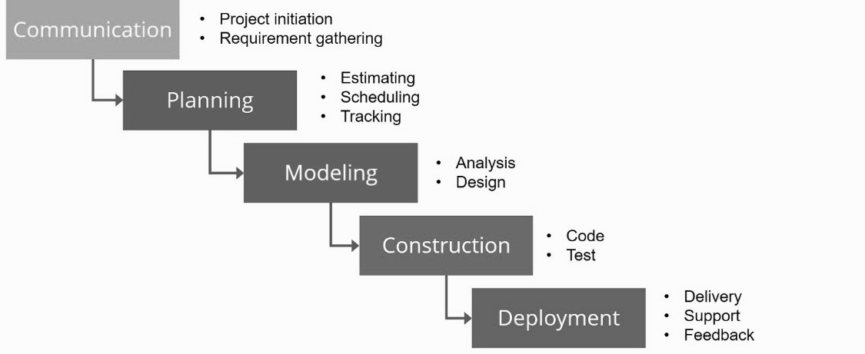
Gambar 1.1 Pressman Waterfall Model
Dalam pembuatannya, metode Waterfall memiliki beberapa tahapan yaitu requirement (analisis kebutuhan), design system (desain sistem), Coding (pengkodean) & Testing (pengujian), Penerapan Program, pemeliharaan. Tahapan-tahapan dari metode waterfall adalah sebagai berikut:
- Requirement Analysis
Pada tahap ini, sebagai pembuat aplikasi diharuskan memahami perangkat lunak yang diharapkan oleh pengguna dan batasan aplikasi tersebut. Pada penelitian ini batasan aplikasi hanya untuk memberikan rekomendasi pakaian berdasarkan proses-proses yang nantinya akan dikerjakan secara otomatis oleh sistem. Tool yang digunakan tool berupa UML yaitu Use Case Diagram yang merupakan gambaran fungsionalitas.
- System Design
Selanjutnya pada tahap ini, spesifikasi kebutuhan dari tahap sebelumnya akan dipelajari dan desain aplikasi disiapkan. Hasil analisis pada tahap sebelumnya akan dijabarkan sedemikian rupa menggunakan tool UML yaitu Activity diagram yang akan menggambarkan berbagai alur aktivitas dalam sistem yang sedang dirancang.
- Implementation
Pada tahap ini, sistem pertama kali dikembangkan di program kecil yang disebut unit, yang terintegrasi dalam tahap selanjutnya. Pada penelitian ini akan menggunakan tool UML yaitu Sequence diagrams dan Class diagram.
- Intergration & Testing
Seluruh unit yang dikembangkan dalam tahap implementasi diintegrasikan ke dalam sistem setelah pengujian yang dilakukan masing-masing unit. Setelah integrasi seluruh sistem diuji untuk mengecek setiap kegagalan maupun kesalahan. Pada penelitian ini akan digunakan metode white box dan black box.
- Operation & Maintenance
Tahap akhir dalam model waterfall. Perangkat lunak yang sudah jadi, dijalankan serta dilakukan pemeliharaan. Pada penelitian ini aplikasi akan dipublish di google play.

1.6 Sistematika Penulisan
Sistematika penulisan laporan tugas akhri ini disusun untuk memberikan gambaran umum tentang penelitian yang dijalankan. Sistematika penulisan laporan tugas akhir ini adalah sebagai berikut:
BAB I PENDAHULUAN
Bab ini berisi pembahasan umum yang berhubungan dengan penyusunan laporan tugas akhir, yang meliputi latar belakang masalah, identifikasi masalah, maksud dan tujuan, batasan masalah, metode penelitian, serta sistematika penulisan.
BAB II TINJAUAN PUSTAKAN
Bab ini membahas mengenai berbagai teori-teori yang berkaitan dengan topik penelitian yang dilakukan.
BAB III PEMBAHASAN
Bab ini menguraikan hasil analisis dari objek penelitian untuk mengetahui hal atau masalah apa yang timbul dan mencoba memecahkan masalah tersebut dengan mengaplikasikan perangkat-perangkat dan pemodelan yang digunakan.
BAB IV IMPLEMENTASI DAN PENGUJIAN SISTEM
Bab ini berisi tentang implementasi dan pengujian sistem. Tahap implementasi merupakan tahap pembangunan sistem yang telah dibangun. Kemudian dilakukan pengujian sistem untuk menguji sistem yang dibangun.
BAB V KESIMPULAN DAN SARAN
Bab ini berisi kesimpulan dan saran yang telah diperoleh dari hasil penulisan tugas akhir.

